Лабораторна робота №6

ВИМІРЮВАННЯ ТЕМПЕРАТУР ПОВЕРХОНЬ
БЕЗКОНТАКТНИМ МЕТОДОМ

Мета роботи: Ознайомлення з методами вимірювання температури поверхонь безконтактним методом. Оволодіння навичками визначення ступеня чорноти об'єкта для налаштування інфрачервоного (ІЧ) пірометра.
Прилади і матеріали: ІЧ пірометр Optris MS, термопара, сумісний комп'ютер, набір твердих тіл з різними ступенями чорноти (АЧТ «Радуга»).

Теоретичні відомості
Принцип дії ІЧ пірометра базується на залежності енергетичної яскравості теплового випромінювання об'єкта від його температури. Еталонним тепловим випромінювачем є абсолютно чорне тіло (АЧТ). Щільність випромінювання будь-якого реального тіла не може бути більше щільності випромінювання АЧТ при тій же температурі.
Для оцінки випромінюючої здатності реальних тіл введено поняття ступеня чорноти ε, яке визначається відношенням енергетичних яскравостей даного тіла і АЧТ при одній і тій же температурі. Ступінь чорноти ε залежить від стану поверхні об'єкта контролю (ОК) (шорсткість, забрудненість, наявність окислів), а також від його температури і довжини хвилі випромінювання, тому в більшості випадків вона може бути визначена тільки емпіричним шляхом. У зв'язку з цим в більшості приладів даного класу передбачено введення апріорно відомого значення ступеня чорноти для подальшого врахування його при розрахунку температури.
Ступінь чорноти об'єкта можна визначити одним з наступних способів:
1. Визначають дійсну температуру об'єкта за допомогою контактного датчика - термопари, термометра опору і т.д. Потім вимірюють температуру за допомогою пірометра і підбирають таку степінь чорноти, щоб показання пірометра збіглися з показаннями контактного датчика.
2. При порівняно низьких температурах об'єкта (до 250 ° С) наклеюють на ділянку поверхні об'єкту стрічку чорного кольору (наприклад, електроізоляційну стрічку). Потім вимірюють температуру стрічки за допомогою пірометра при встановленому ступені чорноти 0,95. Після цього вимірюють за допомогою пірометра незакриту стрічкою частину об'єкту і підбирають таку ступінь чорноти, щоб показання пірометра збіглися з результатом вимірювання температури стрічки.
3. Якщо частина об'єкта може бути зафарбована, її фарбують матовою чорною фарбою, яка має ступінь чорноти близько 0,98. Потім вимірюють температуру пофарбованої ділянки за допомогою пірометра при встановленому ступені чорноти 0,98. Після цього вимірюють за допомогою пірометра незафарбовану частину об'єкту і підбирають таку ступінь чорноти, щоб показання пірометра збіглися з результатом вимірювання на пофарбованій ділянці.
Використання останніх двох способів доцільне тільки для випадку визначення ступеня чорноти при температурі зразка, що дорівнює температурі навколишнього середовища. Це викликано тепловіддачею з поверхні полімерної стрічки (фарби) в навколишнє середовище, що веде до появи температурного градієнта в полімерній стрічці (прошарку фарби). В результаті температура на поверхні полімерної стрічки (фарби) буде відрізнятися від температури поверхні зразка рис. 1.1.
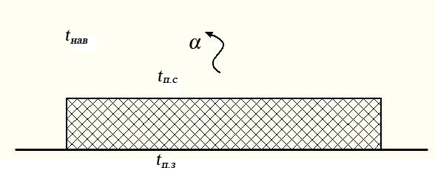
Рис. 1.1 Тепловіддача з поверхні полімерної стрічки
Температуру поверхні зразка в даному випадку можна визначити з теплового балансу:
$\frac{λ}{δ}\left(t_{п.з}-t_{п.с}\right)=α(t_{п.з}-t_{нав.})$ (1.1)
де λ – теплопровідність матеріалу полімерної стрічки, Вт/м · К;
δ – товщина полімерної стрічки, м;
α – коефіцієнт тепловіддачі від поверхні полімерної стрічки в навколишнє середовище, Вт/м2 · К;
t_{п.з} – температура поверхні зразка, °C;
t_{п.с} – температура поверхні полімерної стрічки, °C;
t_{нав} – температура навколишнього середовища, °C.
З рівняння (1.1) отримуємо:
$t_{п.з}=t_{п.с}+α\frac{δ}{λ}(t_{п.с}-t_{нав.})$ (1.2)
Коефіцієнт тепловіддачі може бути розрахований для випадку:
- горизонтальної поверхні $α=2.5\sqrt[4]{Δt}$ ;
- вертикальної поверхні$α=1.98\sqrt[4]{Δt}$, де $Δt=t_{п.с}-t_{нав.}$ .
Але, так як максимальна різниця між температурами на поверхнях полімерної стрічки і зразка на всьому робочому діапазоні ІК пірометра Optris MS приблизно в два рази менше абсолютної точності приладу, температурним градієнтом в полімерній стрічці в лабораторній роботі нехтуємо.

Опис приладу
Вигляд безконтактного ІЧ пірометра приведено на рис. 1.2.
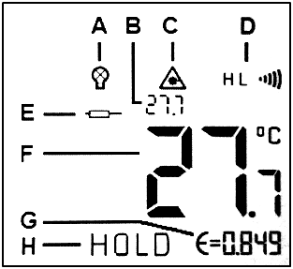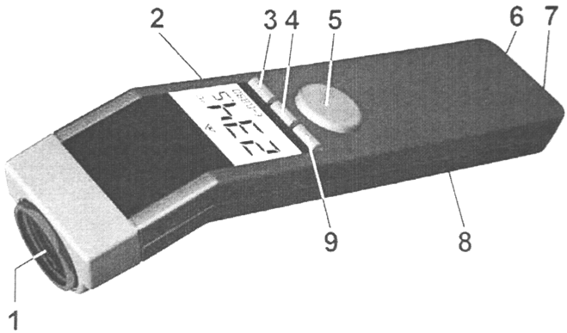
б) дисплей
а) загальний вигляд
Рис. 1.2. ІК пірометр Optris MS

- Прецизійна оптична система
- Рідкокристалічний дисплей
- Кнопка підсвічування / зменшення значень (Down)
- Кнопка «Режим» (Mode)
- Тригер
- Вхід термопари
- USB
- Батарейний відсік
- Кнопка ввімкнення лазеру / збільшення значень (Up)
- Символ підсвічування дисплея
- Максимальне чи мінімальне значення
- Символ лазера
- Індикатор верхнього чи нижнього рівня сигналізації
- Значення термопари
- Поточне значення температури
- Коефіцієнт випромінювання
- Функція «утримання»

Потік випромінювання, що надходить від об'єкта, сприймається оптичною системою і потрапляє на приймач випромінювання.
Характеристика оптичної системи ІЧ пірометра Optris MS представлена на рис. 1.3. Приймач випромінювання перетворює енергію випромінювання в електричний сигнал. Сигнал з приймача підсилюється і перетворюється в цифровий код. Далі цифровий код надходить в блок цифрової обробки, що виконує наступні функції:
- обчислення температури об'єкта;
- формування вихідних сигналів;
- реалізація алгоритмів обробки;
- організація зв'язку з комп'ютером.
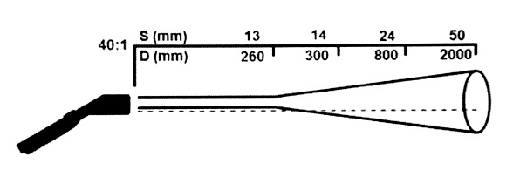
Рис. 1.3. Оптична діаграма ІК пірометра Optris CT
Пірометр має переваги в порівнянні з контактними вимірювальними пристроями, такі, як:
- установка і обслуговування пірометра простіше і безпечніше, оскільки він розміщується на відстані від високотемпературних або агресивних областей, а також об'єктів, що рухаються;
- пірометр зберігає точні характеристики протягом більш тривалого часу і не схильний до зовнішніх впливів;
- пірометр має більш високу точність, кращу відтворюваність і більшу швидкодію.

Робота приладу
Вимірювання температури. Направте термометр на ОК і натисніть на тригер. Прилад покаже поточне значення температури з врахуванням всіх попередньо зроблених налаштувань.
Функція «утримання». При відтисканні клавіші тригеру значення температури на дисплеї фіксується на протязі 7 секунд.
Вимкнення. Якщо під час функції утримання оператор не натискає жодну з клавіш, прилад автоматично вимикається через 7 секунд.
Ввімкнення підсвічення дисплея. Підсвічення дисплею вмикається в процесі вимірювання при натисканні кнопки «Down».
Ввімкнення лазеру. Лазер використовується тільки для наведення пірометра на ОК. Активується при одночасному натисканні тригеру та кнопки «UP». На дисплеї при цьому буде відображатись поточний стан лазеру.

Налаштування приладу
За допомогою кнопки «Mode» можна обирати різні функції налаштувань. При цьому прилад повинен бути в режимі утримання. На дисплеї буде миготіти індикатор відповідної функції. Використовуючи кнопки «Up» та «Down» можна змінювати параметри або вмикати/вимикати функції.
Для того, щоб зберегти налаштування необхідно ще раз натиснути на кнопку «Mode» (одночасно відбудеться переключення на наступну функцію) або тригер.
Якщо протягом 7 секунд жодна з кнопок не буде натиснута, прилад вимкнеться без збереження поточних змін.
Коефіцієнт випромінювання. Інтенсивність ІЧ випромінювання, що надходить від будь-якого нагрітого об’єкта, залежить від температури та властивостей випромінювання поверхні матеріалу ОК.
Коефіцієнт випромінювання (ε) застосовується в якості коефіцієнта, що характеризує даний матеріал, і визначає здатність тіла виділяти ІЧ випромінювання – випромінюючу здатність. Вимірювання температури поверхонь матеріалів потребує налаштування коефіцієнта випромінювання. Значення коефіцієнтів для різних матеріалів приведені в додатку 1.
Налаштування коефіцієнта випромінювання: Натисніть кнопку «Mode» (в режимі утримання) – за допомогою кнопок «UP» та «Down» можна встановити відповідне значення. Відображене значення температури відповідає налаштуванню коефіцієнта випромінювання. Це дозволяє виконувати корекцію коефіцієнта випромінювання навіть після вимірювань.
Max / Min / термопара. За допомогою цієї функції є можливість обирати режим відображення максимального чи мінімального значення або значення термопари в верхній частині дисплею. Після вимірювання (в режимі утримання) не показані значення можна показати на екрані дисплею натискаючи кнопку «Up».
Значення термопари відображається тільки якщо вона підключена до приладу. В режимі утримання це значення також буде утримуватись на екрані дисплея.
Реєстратор даних. даний прилад Optris MSPro має вбудований реєстратор даних на 20 значень. Для збереження в пам’яті приладу значень вимірювання необхідно після вимірювання натиснути кнопку «Down» і на дисплеї з’явиться наступна вільна комірка пам’яті реєстратора даних (буде миготіти) та піктограма диску. Номер комірки пам’яті можна змінити вручну за допомогою кнопок «Up» та «Down». Натискання кнопки «Mode» зберігає дані в реєстрі (підтвердженням є подвійний звуковий сигнал).
Для відображення записаних в пам’ять даних необхідно одночасно натиснути на тригер та «Mode». При натисканні «Down» на дисплеї з’явиться наступна вільна комірка пам’яті реєстратора даних (буди миготіти) і піктограма диску. Номер комірки пам’яті можна обрати вручну за допомогою кнопок «Up» та «Down». Для перемикання між відображенням ІЧ температури і значеннями термопари використовується кнопка «Mode».
Видалення значень з реєстратора даних відбувається натисканням кнопки «Down», після чого обирають комірку, наприклад №0 і ще раз натискають«Mode». Потрійний звуковий сигнал засвідчує успішне видалення значення з комірки.

Порядок виконання роботи
1. Уважно вивчити інструкції приладів, що використовуються в лабораторній роботі.
2. На передній панелі АЧТ «Радуга» виставити різну температуру нагріву першої та другої пластини починаючи з 20°С та 25°С (далі з кроком 3-5°С, дані занести до таблиці 1.1).
3. За допомогою термопари ТР-05 виміряйте температуру поверхні зразка. Отриманий результат занести в табл. 1.1.
4. Виконати калібрування ІЧ пірометра ($ε=0,95÷1,0$).
5. Провести вимірювання температури поверхні зразка пірометром. Отриманий результат занести в табл. 1.1.
6. Повторити пункти 3 - 5 для інших температур зразків, змінюючи температуру з кроком 3-5°С. Дані занести до таблиці 1.1.
7. Вимкнути ІК пірометр та АЧТ «Радуга». Прибрати робоче місце.
8. Провести розрахунок похибок.
9. Сформулювати висновки.

Обробка експериментальних даних
Таблиця 1.1
Встановлена температура t, °C | Виміряна температура t, °C |  | Похибка
 | Контактний спосіб | Безконтактний спосіб | Абсолютна,  Δ |  | Відносна,  δ

Висновки
_________________________________________________________________________________________________________________________________________________________________________________________________________________________________________________________________________________________________________________________________________
_________________________________________________________________
_________________________________________________________________
_________________________________________________________________
_________________________________________________________________
_________________________________________________________________
_________________________________________________________________
_________________________________________________________________
_________________________________________________________________
_________________________________________________________________
_________________________________________________________________

